Про набір на освітню програму

Стартував набір на довгострокову навчальну програму Export Academy 2022 для українських експортерів з усіх галузей та продовжується набір на програми Service Export Ukraine та Export Evolution IT!
Export Academy 2022 – освітня програма для українських МСБ підприємств, які тільки починають експортну діяльність або вже є діючими експортерами та планують виходити на нові ринки. За результатами навчання на програмі учасники створять для своєї компанії детальний план з виходу на міжнародні ринки.
Export Academy 2022 - це можливість для трансформації та розвитку Вашого експорту:
- можливість навчитися з нуля створювати експортний план з виходу на міжнародні ринки;
- можливість систематизувати експортні знання;
- налагодити роботу експортного відділу;
- відкрити нові ринки для експорту продукції;
- отримати практичні інструменти з виходу на зовнішній ринок;
- щомісячна практична робота, яка забезпечить навичками на багато років вперед;
- отримати навички розвитку міжнародних брендів, побудови довготривалих партнерських відносин та управління фінансами.
Навчання буде проходити з січня по червень 2022 року та можливе у двох форматах: самостійний та з тренерським супроводом. Реєстрацію на навчання відкрито до 12 грудня (23:59) 2021 року за посиланням: https://forms.gle/c5ufWUdEryDaHRgy7
З деталями навчання на Програмі Export Academy 2022, та умовами участі можна ознайомитись за цим посиланням: https://export.gov.ua/education/179-export_academy_2022
Менеджмент та власників ІТ компаній запрошуємо на першу в Україні освітню Програму для IT-сектору - Export Evolution IT. Це міжнародна бізнес-освіта для представників IT-компаній, зацікавлених у розвитку експорту своїх послуг та продуктів. Участь у Програмі допоможе покращити навички у:
- пошуку нових клієнтів за кордоном,
- залученні проектів з високою доданою вартістю,
- створенні секторальних партнерств для реалізації великих міжнародних проєктів.

У Програмі вже розробляють свої експортні бізнес плани представники 82 ІТ компаній з
18 регіонів України, які працюють з іноземними тренерами та менторами з таких субсекторів, як AI, VR, fintech, ecommerce та public sector. Детально про Програму та реєстрація за посиланням: https://export.gov.ua/education/175-export_evolution_it. Реєстрація до 20 грудня 2021 року.

Для компаній із сфери послуг діє спеціалізована навчальна програма - Service Export Ukraine!
Програму розроблено для підприємців, менеджерів та керівників компаній, які працюють у сфері послуг та вже здійснюють чи хочуть розпочати експортну діяльність.
Це інжиніринг, архітектура, дизайн, мистецтво, видавничі послуги, логістика, інформаційна галузь, фінансова і банківська діяльність, реклама та PR, освіта, індустрія розваг, консалтинг, фітнес та не тільки. За допомогою Service Export Ukraine ви зможете:
- цифровізувати власні продукти та послуги, отримавши know-how від міжнародних викладачів та тренерів-практиків;
- розробити покроковий бізнес-план для системного розвитку;
- знайти нових клієнтів на зовнішньому ринку.

Деталі та реєстрація за посиланням:
https://export.gov.ua/education/178-service_export_ukraine

Увага! Навчання на програмах безкоштовне. Перед реєстрацією просимо детально ознайомитись з умовами участі у кожній з програм!
______________________________

Програма Export Academy 2022 розроблена Інститутом Маркетингу Естонії у співпраці з ДУ «Офіс з розвитку підприємництва та експорту». Програма фінансується Державним департаментом США (Development Cooperation Partnership Program, Round Eight), а також Міністерством закордонних справ Естонії (Проект з питань розвитку співробітництва та гуманітарної допомоги).

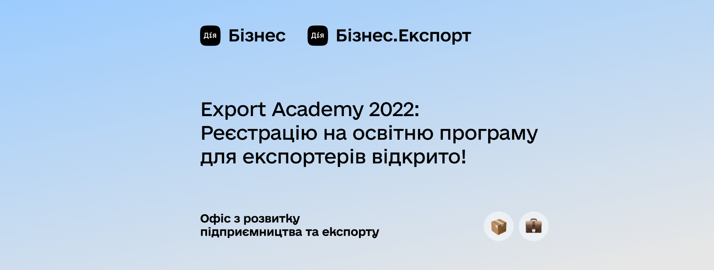
Завантажити зображення:
https://drive.google.com/file/d/1Ae7Op4IDTsDistNuk5Dl8MlXS5o3J2Zk/view?usp=sharing

